**7,62-мм Ротный пулемёт РП-46**

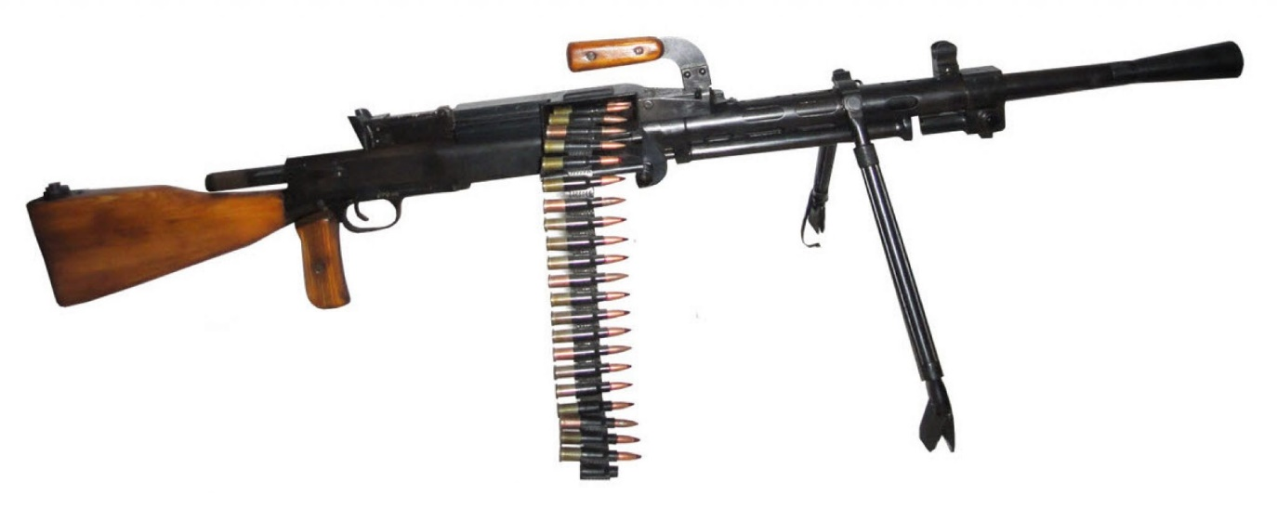

*Рисунок 1 – РП-46 с патронной ленто на сошках вид справа*

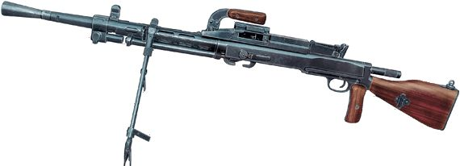

*Рисунок 2 – РП-46 на сошках вид слева*

РП-46 является модификацией ДПМ, произведённой в 1946 году. После создания РПД, созданный под «промежуточный» патрон обр. 1943, как оружия поддержки отделений, РП-46 под патрон 7,62×54 был определён как оружие роты. РП-46, в отличие от своего предшественника, имеет возможность на ряду с магазинным боепитанием использовать и ленточное питание.

|  |  |
| --- | --- |
| ТТХ | |
| Применяемый боеприпас | 7,62×54 |
| Ёмкость магазина | 200 / 250 патр. |
| Темп стрельбы | 600 выстр./мин |
| Прицельная дальность | 1500 м |
| Начальная скорость пули | 825 м/с |
| Масса тела пулемёта | 13 кг |
| Масса снаряжённого короба на 200 / 250 патр. | 8,33 / 9,63 кг |
| Длина ствола | 605 мм |
| Общая длина | 1272 мм |
| Тип автоматики | отвод пороховых газов, запирание раздвижными боевыми упорами |